Николович Е.И.
учитель начальных классов
учитель начальных классов ГБОУ гимназии №49

КОНСПЕКТ УРОКА ЛИТЕРАТУРНОГО ЧТЕНИЯ В 4 КЛАССЕ
Тема: «Превращение Пиноккио в Буратино».
(Б.Галанов «Книжка про книжки»

Тип урока: изучение и первичное закрепление знаний.
Форма проведения: комбинированный.
Цель :
- Учить определять, сравнивать научно-популярный текст от художественного текста.
Задачи:
Метапредметные результаты:
1.Повторение ранее изученного материала.
2.Совершенствование навыков работы с текстом.
3.Совершенствование техники чтения.
4.Совершенствование приемов понимания текста.
5.Работа над литературной терминологией.
6.Развитие умений и навыков речевой деятельности (слушание, говорение, письмо
7.Развитие творческих способностей учащихся.
8.Совершенствование навыков совместной групповой работы.

Познавательные УУД:
1.формируем умение извлекать информацию из схем, иллюстраций, текстов;
2.формируем умение представлять информацию в виде таблицы;
3. извлекать информацию, представленную в разных формах
4.формируем умение выявлять сущность, особенности объектов;
5.формируем умение на основе анализа объектов делать выводы;
6.формируем умение обобщать и классифицировать по признакам;
7.формируем умение ориентироваться на развороте учебник

Коммуникативные УУД:
- формируем умение слушать и понимать других;
- формируем умение строить речевое высказывание в соответствии с поставленными задачами;
- формируем умение оформлять свои мысли в устной форме;
- формируем умение работать в группе.
Регулятивные УУД:
- формируем умение высказывать своё предположение на основе работы с материалом учебника;
- формируем умение оценивать учебные действия в соответствии с поставленной задачей;
- формируем умение прогнозировать предстоящую работу (составлять план);
- формируем умение осуществлять познавательную и личностную рефлексию.

Формы организации работы обучающихся: индивидуальная, фронтальная, в группах

Оборудование:
- Учебник Р.Н. Бунеев, Е.В. Бунеева «В океане света. Книга для чтения в 4 классе».
- А. Толстой «Золотой ключик или Приключения Буратино».
- К. Коллоди «Приключения Пиноккио».
- Персональный компьютер, мультимедийный проектор, экран.
- Презентация к уроку.
- Листы для сравнительной характеристики произведений (Приложение).
Тема: «Превращение Пиноккио в Буратино».  (Б.Галанов «Книжка про книжки» |  | Тип урока: изучение и первичное закрепление знаний.  Форма проведения: комбинированный.
Задачи:
- Учить определять, сравнивать научно-популярный текст от художественного текста.
- Учить работать с различными источниками информации, в том числе со словарями.

Планируемые результаты

Предметные:  - формировать умение на основе анализа объектов делать выводы;  - читать материал научно-популярной статьи; находить в статье информацию  - формировать умение обобщать и классифицировать информацию по общим признакам;  - делить тексты на смысловые части, составлять план текста;  - сравнивать между собой объекты, описанные в тексте, выделяя два три существенных признака;  - использовать различные виды чтения: ознакомительное, изучающее, поисковое, выбирать нужный вид чтения в соответствии с целью чтения; | Метапредметные:  - находить необходимую информацию на основе различных объектов (текст, фотография, иллюстрация, словарная статья, книга);  - оценивать результат своей работы на уроке;  - использование ранее изученного материала |  | Личностные:  - умение работать в группах, распределять обязанности, помогать друг другу
Межпредметные связи: Окружающий мир. Работа с картой, географическое положение европейских стран,
Ресурсы урока:
- Учебник Р.Н. Бунеев, Е.В. Бунеева «В океане света. Книга для чтения
- в 4 классе».
- А. Толстой «Золотой ключик или Приключения Буратино».
- К. Коллоди «Приключения Пиноккио».
- Персональный компьютер, мультимедийный проектор, экран.
- Презентация к уроку.
Листы для сравнительной характеристики произведений (Приложение
Ход урока

Содержание деятельности учителя: |  | Содержание деятельности обучающихся:
Актуализация необходимых знаний
Предлагает продолжить путешествие по бескрайнему океану детской литературы, открыть учебник на стр.102 и определить что нового предстоит узнать, в какое путешествие отправиться.  Предлагает вспомнить, что известно об этом авторе, посмотреть выставку книг С.Я.Маршака  Создает проблемную ситуацию , предлагает предположить, с каким произведением нам предстоит познакомиться. |  | Находят в содержании и читают Путешествие 10 «Вокруг Маршака»  Называют известные произведения, цитируют отрывки.  Высказывают предположения, поясняют, что значит «Вокруг Маршака»
Мотивация познавательной деятельности
Предлагает открыть стр... и не читая текст рассказать, какая информация есть на странице перед текстом. Что понятно, а что хочется узнать? Известна ли фамилия Галанов? |  | обсуждают в группах и приходят к выводу, что фамилия Галанов им не знакома, объясняют как поняли название «Книжки про книжки» «Пишу на ту же тему, по-своему»
Организация познавательной деятельности
Помогает найти информацию о писателе в энциклопедии……….. кто такой Галанов.  Вводит новое понятие «литературная критика» , толкование слова «критика» -это хорошо или плохо?  Предлагает самостоятельно познакомиться с текстом и определить на сколько и какие части можно разделить текст?  Предлагает прочитать вслух первую часть и определить ее главную мысль. Ответить на вопросы:  -О чем рассказывает автор?  Какая информация показалась особенно важной, интересной?Можно ли этот текст назвать художественным? |  | работают с энциклопедией.  Высказывают предположения.  Самостоятельно читают текст, подчеркивают наиболее важные места и слова, (понятия) о которых хотят узнать, или были непонятны, делят текст на части.

Этапы урока | Деятельность учителя | Деятельность обучающихся | Формирование универсальных учебных действий
1.Организационный момент |  | Дети слушают учителя, настраиваются на рабочий лад. | Личностные УУД:  готовность и способность к саморазвитию и мотивация к познанию нового  Регулятивные УУД:  целеполагание, планирование, прогнозирование .
2. Проверка домашнего задания | Рабочая тетрадь Ответьте на вопрос: Почему же не всегда исчезает седина? | ответы детей | Познавательные УУД:  письменно формулировать ответы на вопр  Коммуникативные УУД:  донести свою позицию до других: уметь оформлять свою мысль в устной речи, уметь слушать и понимать других.  Общеучебные УУД:  извлечение необходимой информации из произведения, определение основной и второстепенной информации.
3. Постановка целей урока и учебной задачи. | - Сегодня на уроке мы продолжаем путешествовать по бескрайнему океану детской литературы . Будем учиться вдумчиво читать, развивать речь, читательскую самостоятельность. Обязательно узнаем что то новое и интересное.  -Откройте учебник на с.102 Содержание.  Напомните, Кто такой Маршак? И почему путешествие «вокруг»?  С каким произведением познакомимся? | Обучающиеся читают «Путешествие 10 Вокруг Маршака.  Б Галанов. «Пишу на ту же тему по-своему» | Регулятивные УУД:  определять и формулировать цель деятельности на уроке с помощью учителя.
4. Работа в учебнике.  а) работа с текстом до чтения. | - Знакома ли фамилия?  О чем говорят цифры?  О чем говорит название книги?  -Что значит книжки про книжки?  -Прокомментируйте название главы…  Как вы ее понимаете?  - Что значит по-своему?  Какую подсказку дают иллюстрации в учебнике? | Обучающиеся отвечают на вопросы учителя. | Познавательные УУД:  добывать новые знания: поиск и выделение необходимой информации, находить ответы на вопросы, используя текст.
б) первичное чтение текста.  слайд н/п  слайд Галанов  слайд Маршак  слайд Коллоди  слайд Толстой | -Перелистайте страницы учебника и пробежите по тексту глазами (чтение по диагонали), на эту работу у вас 2 минуты.  -Сколько частей в тексте вы увидели?  -Можно ли предположить, о чем пойдет речь?  -Прочитаем первую часть.  -На что обратили внимание?  На какие вопросы отвечает автор? О чем рассказывает?  Какая информация показалась особенно важной?Интересной?  Каки трудности встретили во время чтения?  Значение всех ли слов вам понятно?  Что значит сотое издание?  Можно ли этот текст назвать художественным?  Кто такой литературный критик ? Попробуйте объяснить. Это что значит?  Какое предложение сделал Самуил  Яковлевич Алексею Толстому.  Кто такой Алексей Толстой? | Чтение обучающимися всего рассказа «по диагонали».  две  Обучающиеся отвечают на вопросы учителя.  Чтение обучающимися первой части по абзацам.  Дети отвечают на вопрос учителя.  Коллоди  Это научно-популярный текст.
.Знакомство с биографией писателя (презентациия | Демонстрация слайдов  Детям предлагается самим по таблице рассказать о писателе. | Дети смотрят, обсуждают и самостоятельно рассказывают | Познавательные УУД:  поиск и обработка необходимой информации, получение информации из дополнительных источников
Повторное чтение текста.  слайд | Чтение второй части.  -Эту часть прочитаю вам я, а вы возьмите в руки карандаши и отметьте то, что вам покажется наиболее важнымим- ключевые слова.  Какие фразы подчеркнули?  Так Алексей Толстой писал про Пиноккио или про Буратино?  Перечитайте текст, выделите в нем главное, обозначьте границы частей (каждая часть рассказывает об одном факте, явлении, отвечает на один вопрос). | Обучающиеся читают за учителем вторую часть и выделяют ключевые слова.  1ч – две книжки одеревянном человечке с.83 1-й абзац  2-я ч. –Предложение Толстого поработать для детей с 84 последний абзац  3ч.-превращение героев Клодди в героев Толстого с.85 2-й абзац | Познавательные УУД:  определять тему и главную мысль в микротексте(в каждой части), «сжимать» объем полученной информации.
Физкультминутка | Возьмитесь за руки в группах «Игра письмо»  капитан отправляет письмо | дети сжимают руку другу- «передают письмо для Буратины» | Коммуникативные УУД  формируем умение слушать и понимать других;  формируем умение строить речевое высказывание в соответствии с поставленными задачами;  формируем умение оформлять свои мысли в устной форме;  формируем умение работать в группе
Работа в группах | какие правила работы в группах?  Группа 1 главные герои Пиноккио и Буратино (внешний вид)  Группа 2 главные герои Пиноккио и Буратино (характер)  Группа 3 Действующие лица произведений К. Коллоди и А.Толстого (Как изменились имена героев, кого добавил Толстой?  Группа 4 коллаж (Определить героев. Из какой сказки. Подписать имена. Объединить так, чтобы получился сюжет. | задание обсуждаются в группах, выполняются и представляют классу. | Познавательные УУД:  Поиск и выделение необходимой информации, получение информации из дополнительных источников.  Коммуникативные УУД:  обучать работе в группах  .  Познавательные УУД:  умение формулировать выводы,, опираясь на прочитанное, определять значимость полученной информации для себя. Коммуникативные УУД:  реально оценивать свои цели и возможности.
Домашнее задание | Попробуйте написать «на ту же тему по-своему» самостоятельно выбрав любого понравившегося вам роизведения (героя)
7.Итог урока | На уроке мне понравилось….  На уроке мне было трудно…  На уроке мы научились…  На уроке мы узнали…. | Обучающиеся заканчивают фразу. | Познавательные УУД:  Перерабатывать полученную информацию: наблюдать и делать самостоятельные выводы.
8.Рефлексия

" А любознательным читателям, друзьям Буратино, интересно будет сравнить их между собой"?
А.Толстой «Золотой ключик или Приключения Буратино» К.Коллоди «Приключения Пиноккьо»
Группа 1 главные герои Пиноккио и Буратино (внешний вид)

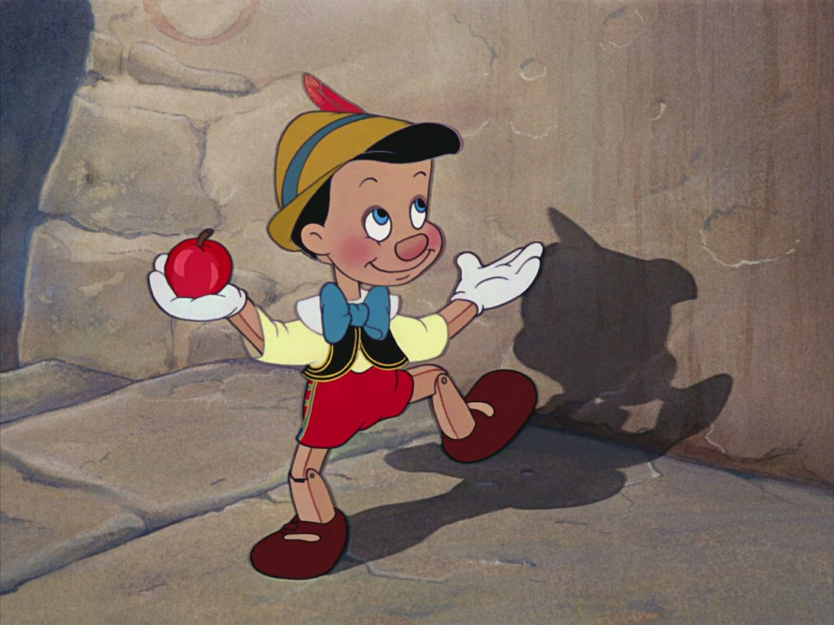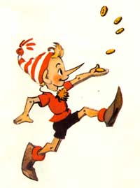

Выписать отличия внешности:
Как мы видим у Пиноккио на голове жёлтая панамка с синей лентой и пёрышком, а у Буратино колпак в красно-белую полоску с красным помпоном. У Пиноккио на шее синий бант, а у Буратино оранжевый пушистый помпончик. У Пиноккио есть перчатки, но нету носков, а у Буратино всё наоборот, есть носки, но нет перчаток. Шорты у них разных цветов, у Пиноккио они красные, а у Буратино они чёрные. У Пиноккио белая рубашка и на ней черная жилетка, а у Буратино красная подпоясанная рубашка с белым воротником. У Буратино остроконечные деревянные туфли, а у Пиноккио кожаные ботинки.

" А любознательным читателям, друзьям Буратино, интересно будет сравнить их между собой"?
А.Толстой «Золотой ключик или Приключения Буратино» К.Коллоди «Приключения Пиноккьо»
Группа 2 главные герои Пиноккио и Буратино
Напишити какие черты характера похожи у Пиноккио и Буратины, а какие различаются?
- Буратино по характеру «доверчивый дурачок с коротенькими мыслями», но при этом он решителен, любопытен, любит приключения и обладает альтруизмом. Буратино - это мальчишка-озорник. Он страшный проказник, ведь сразу после появления на свет он начинает свои похождения, а по ходу сказки ни один день его жизни не проходит без переделок, которые, как кажется, сами прилипают к нему.

- Пиноккио характером очень похож на Буратино, только есть одно различие, при вранье у Пиноккио нос становился всё длиннее и длиннее. Но это было лишь в то время когда он был деревянной куклой, а когда он превратился в мальчика, то он стал добрее и теперь Пиноккио почти не врёт.

Пиноккио | Буратино

Группа 3 Действующие лица в произведении К.Коллоди и в произведении Алексея Толстого (Как изменились имена героев? Кого добавил Алексей Толстой?

«Приключения Пиноккио» | «Приключения Буратино»
папаша Джеппетто

актеры

чернобородый синьор Манджафоко хозяин кукольного театра.

девочка-фея с волосами лазурной голубизны

пудель Медоро

Группа 4 Коллаж
Определить из какой сказки герои. Объединить так, чтобы получился сюжет. Подписать имена.

- В группе должен быть организатор обсуждения,
- Каждый может высказать свою версию решения,
- Один говорит, а остальные слушают,
- Каждая версия обсуждается в группе,
- В группе согласуется общее решение,
- Представитель группы защищает согласованное решение перед классом.

